COMUNE DI BISEGNA
PROVINCIA DI L’AQUILA

VERBALE DI DELIBERAZIONE DELLA GIUNTA COMUNALE
N 31

DEL 17/05/2019

OGGETTO: APPROVAZIONE PROGETTO ESECUTIVO LAVORI DI
RIQUALIFICAZIONE E ARREDO URBANO IN BISEGNA .
CUP F89G19000170004

L’anno DUEMILADICIANOVE il giorno 17 del mese di MAGGIO alle 15,30, nella sala delle adunanze del Comune suddetto, convocata con appositi avvisi, la Giunta comunale si è riunita con la presenza dei Signori:

 | . | PRES | ASS.
MERCURI ANTONIO | Sindaco
SILVIO D’ARCANGELO | Vice Sindaco
DI GIULIO FLORINDO | Assessore

Partecipa il Segretario Comunale Dr. Cesidio Falcone
Il Vice Sindaco, constatato che gli intervenuti sono in numero legale, dichiara aperta la riunione ed invita i convocati a deliberare sull’oggetto sopraindicato.

LA GIUNTA COMUNALE

PREMESSO:

CHE occorre provvedere con urgenza apporre rimedio al grave degrado in cui versano alcune aree comunali in Bisegna capoluogo;

CHE con determina n. 12/2018 è stato conferito l’incarico professionale di redazione del progetto esecutivo in epigrafe al ing. Cimarra Alessandra di Avezzano;

Visto il progetto esecutivo trasmesso dall’Ing. Cimarra Alessandra prot. 1388 del 05/07/2018 composto dai seguenti elaborati:

1. relazione tecnica descrittiva degli interventi
2. quadro economico
3. elenco prezzi
4. computo metrico
5. analisi nuovi prezzi
6. elaborato grafico: stato di progetto
7. elaborato grafico: inquadramento territoriale
8. capitolato speciale d’appalto
9. schema di contratto
VISTO il seguente quadro economico di progetto:
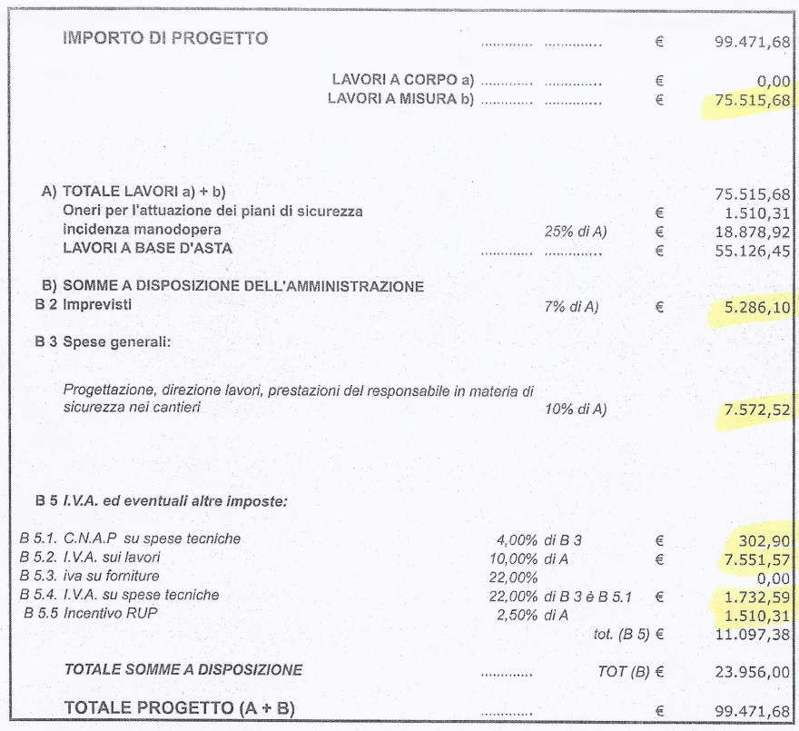

CONSIDERATO
CHE il Comune di Bisegna non ha fondi propri per fare fronte alle spese per realizzare l’intervento i;
CHE, pertanto, occorre accendere un mutuo presso la Cassa Depositi e Prestiti al fine di porre in essere gli interventi non più procrastinabili;

Con voti unanimi
DELIBERA
Di dichiarare che le premesse sono parti integranti del presente atto;

Di approvare il progetto esecutivo, allegato, redatto dell’Ing. Cimarra Alessandra per i lavori di riqualificazione e arredo urbano in Bisegna capoluogo con il seguente quadro economico:

Di dare mandato agli uffici preposti di accendere un mutuo presso la Cassa Depositi e Prestiti;

Di nominare Responsabile Unico del Procedimento l’arch. Gerardo D’Addezio;

Di rendere la presente deliberazione immediatamente eseguibile;

Letto, confermato e sottoscritto IL VICESINDACO
IL SEGRETARIO COMUNALE F.to SILVIO D’ARCANGELO

F.to Dr.Cesidio FALCONE
------------------------------------------------------------------------------------------------------------------------

Si attesta che copia della suestesa deliberazione viene pubblicata all’Albo Pretorio Informatico di questo Comune sul sito istituzionale www.comune.bisegna.aq.it per 15 giorni consecutivi a partire dal 13/06/2019., ai sensi dell’art.124, comma 1, del D.Lgs. n.267/2000 ed art.32, comma 1, della L.n.69/2009.

Bisegna, 13/06/2019

ILSEGRETARIO COMUNALE
F.to Dr. Cesidio FALCONE
________________________________________________________________________

Il sottoscritto Segretario Comunale, visti gli atti d’ufficio

ATTESTA

che la presente deliberazione

- è stata dichiarata immediatamente eseguibile il giorno 17/052019
(art.134, co.4 D.Lgs. 267/2000);
- è divenuta esecutiva il giorno__________________, perché decorsi 10 giorni consecutivi dalla pubblicazione (art.134, co.3 D.Lgs.267/2000).

Bisegna, 13/06/2019
ILSEGRETARIO COMUNALE
F.to Dr. Cesidio FALCONE

PARERE DI REGOLARITA’ TECNICA.
Per quanto concerne la regolarità tecnica, ai sensi dell’art. 49 comma 1° del T.U.E.L. 267/2000, si esprime parere FAVOREVOLE.

ARCH. Gerardo D’Addezio
PARERE DI REGOLARITA’ CONTABILE.
Per quanto concerne la regolarità contabile, ai sensi dell’art. 49 comma 1° del T.U.E.L. 267/2000,
Si esprime parere FAVOREVOLE.

F.to Dr. Cesidio FALCONE

E’ COPIA CONFORME ALL’ORIGINALE

Bisegna, 13/06/2019
ILSEGRETARIO COMUNALE
Dr. Cesidio FALCONE

